最新のロータリーの財務情報

（2016年10月6日RI Webの財務報告ページより）

https://www.rotary.org/myrotary/ja/learning-reference/about-rotary/financials
ロータリーの資金管理と持続可能性へのコミットメントは、その財務に明確に表れています。世界で29の通貨を使用し、200を超える国と地域にわたり業務を行っている団体として、ロータリーはその資金の適切な管理を何よりも重視しています。
資金の管理は、世界中から資金を受け取った時点から始まります。資金は、人々の生活を持続的に改善する活動のための補助金と、ロータリー会員のためのプログラムや支援業務に使用されるまで、慎重に投資され、その過程で常に、関連国や地域の法律に従って業務が行われます。

A.財務報告

財務報告書：https://www.rotary.org/myrotary/ja/learning-reference/about-rotary/financial-reports
年次報告書：http://annualreport.rotary.org/2014-15
ロータリーの財務報告書は、税当局に提出された後、速やかに公開されます。年次報告書と監査済みの財務諸表は、ロータリー年度の第2四半期である10～12月にロータリーのウェブサイトに掲載され、米国国税庁に提出した確定申告書は、毎年1～3月に掲載されます。
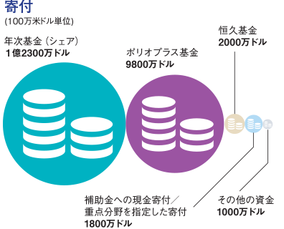
国際ロータリーとロータリー財団は、異なる報告義務をもつ別法人ですが、共に米国の税法により非課税の対象となっています。国際ロータリーは、ロータリー財団唯一のメンバー法人であるため、財務諸表に財団の財務活動も含めるよう義務付けられています。それとは別に、ロータリー財団は独自の活動に関する財務諸表を公開します。

◎年次報告

■国際ロータリーとロータリー財団
- 2014-15年度（オンライン版またはPDF）
- 2013-14年度（オンライン版またはPDF）
- 2012-13年度（オンライン版またはPDF）

■監査済財務諸表

１）国際ロータリー
- 2014-15年度
- 2013-14年度
- 2012-13年度

２）ロータリー財団
- 2014-15年度
- 2013-14年度
- 2012-13年度

■確定申告

１）国際ロータリー（Form 990）
- 2014-15年度
- 2013-14年度
- 2012-13年度

２）ロータリー財団（Form 990＆990-T）
- 2014-15年度 Form 990
- 2013-14年度 Form 990
- 2013-14年度 Form 990-T
- 2012-13年度 Form 990
- 2012-13年度 Form 990-T
- 2011-12年度 Form 990-T

■投資

１）国際ロータリー
- 投資情報
- これまでの投資収益
- 投資理念に関するステートメント

２）ロータリー財団
- 投資情報
- これまでの投資収益
- 投資理念に関するステートメント

■シニアリーダー経費
- 2014-15年度 会長の経費
- 2014-15年度 理事の経費
- 2014-15年度 管理委員の経費

■そのほかの財務資料
- 2015-16年度 国際ロータリーの予算
- 2015-16年度 ロータリー財団の予算
- 2014-15年度 ロータリー財団の会計報告（過去5年間）
- 2014-15年度 恒久基金財務報告
- 国際ロータリー 5年間の財務見通し

◎お問い合わせ
国際ロータリー日本事務局：TEL 03-5439-5800
ロータリー財団 お問い合わせセンター：contact.center@rotary.org（世界本部、英語のみ）

B.組織構造
ロータリー財団は、管理委員会の監督の下、慈善目的でのみ業務を行う公共慈善団体として組織されています。会員組織である国際ロータリーの業務は、理事会が監督しています。
国際ロータリーとロータリー財団の世界本部は、米国イリノイ州エバンストンにあり、協力財団が、日本をはじめ、オーストラリア、ブラジル、カナダ、ドイツ、インド、英国にあります。
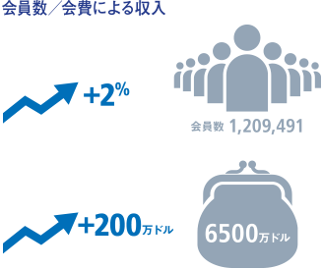

C.透明性へのコミットメント
財務に責任を持つには、情報を隠さずに開示する必要があります。この透明性へのコミットメントにより、ロータリーは米国で最も信頼されている非営利団体評価機関、Charity Navigatorから、最高の名誉である4つ星評価を受けています。

■リソース＆参考資料
- 2014-15年度年次報告（PDF）
- 財務諸表（監査済み）と確定申告書
- 投資情報、シニアリーダーの経費、その他の財務関連資料

■関連資料
- 恒久基金 年次報告 – ロータリー財団
- 投資理念に関するステートメント - 国際ロータリーの一般資金
- 国際ロータリーおよびロータリー財団 2011-12年度年次報告書
- ロータリー財団 会計報告（過去5年分）
- 国際ロータリーおよびロータリー財団 2014-15年度年次報告書
- その他

■問合せ先
ロータリー財団（Eメール：contact.center@rotary.org）

